LISTA DE MATERIALES KÍNDER “A” 2023
UNIFORMES:
Varones | Damas | Deporte
Suéter verde (marcado) | Suéter verde (marcado) | Buzo azul (marcado)
Pantalón gris | Falda plisada gris | Polera del buzo
Calcetas plomas | Calcetas plomas | Calcetines blancos
Polera pique | Polera pique. | Zapatillas blancas
Delantal verde cuadrille | Delantal cuadrillé verde (marcado) | Short azul o calzas azules
OBSERVACIONES:
-El uniforme se usará algunos días y en actos oficiales, mientras que el buzo del colegio se utilizará con más frecuencia.

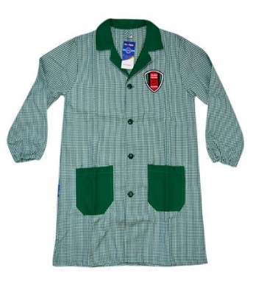
-El delantal o cotona debe venir marcado adelante, a la vista, con nombre y apellido, con tirita para colgar

- La mochila debe ser grande SIN RUEDAS

- Solicitamos a los padres y apoderados respetar los días y horario establecido para la entrega de materiales, esto permitirá una mejor organización de cada nivel. Les informamos que no se recibirá ningún tipo de material dentro del horario de clases.

MATERIALES: Recepción desde días Miércoles 01 de marzo y jueves 02 de marzo ,en horario mañana: 09:00 A 13:00 Hrs. Tarde de 14:30 a 16:30 Hrs.
3 cuadernos de cuadro universitario, tapas de color rojo, amarillo, azul. | 1 tijera punta roma, marca mundial (Marcada)
1 cuaderno universitario Croquis (tapa verde) | 1 Block de dibujo liceo
Libro ingles Greenman and the magic forest  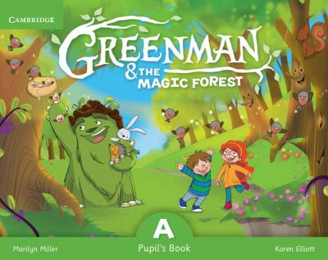  Pupil’s book A. | 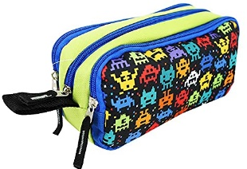  1 estuche para lápices con cierre y 3 compartimentos de buena calidad (imagen referencial)
Texto de italiano PIPPOPOTAMO, editorial Eli, (se informará lugar donde lo venderán) | 1 Caja de tiza tamaño jumbo de 6 colores.  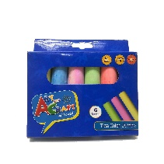
1 saca punta de buena calidad marcado | 4 tubos grandes de pegamento en barra (revisar que funcionen)
2 gomas de borrar de buena calidad | 4 pliegos de papel mantequilla
1 destacador | 3 pliego de papel Kraft
2 cajas de 12 lápices de colores marcados c/u | 1 resma de papel fotocopia tamaño carta
1 estuche de lápices scripto de 12 colores | 1 juego de mesa o libro (encontrar en la tabla final, correspondiente a cada estudiante).
1 pizarra acrílica chica de 28 x 21,7cms. (Pro-arte) | 1 sobre de palos de helado (con color)
4 plumones para pizarra (distintos colores) | 1 témpera de 250 Artel (encontrar en tabla al final, correspondiente a cada estudiante)
7 láminas para plastificar con calor ,tamaño oficio (delgadas) | Archivador tradicional lomo ancho  tamaño oficio
3 lápices grafitos nº2 sin goma. | 6 separadores de colores para archivador
1 Scotch transparente Ancho | 1 juguete (encontrar en tabla al final, correspondiente a cada estudiante)
1 caja de plasticina | 1 sobre de cartulina entretenida vida salvaje.
1 caja de lápiz de cera | 1 bolsa goma Eva tradicional.
2 cinta masking tape enmascarar (ancha) | 1 caja de témpera 6 colores
4 barras de silicona delgada. | 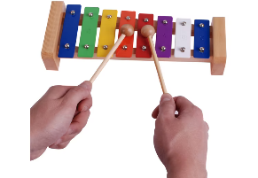  1 metalófono 8 colores
2 pinceles Nº 12 y Nº 8 | 1 Brocha de 1 pulgada
1 sobre de cartulina española | 1 sobre de cartulina fluorescente

MATERIALES DE ASEO Primer semestre envían estudiantes de la lista desde N°1 al N°10
Segundo Semestre envían estudiantes de la lista desde el N°11 hacia delante

- 1 papel higiénico
- 1 toallas de papel industrial
- 2 paquetes de toallitas húmedas
- 2 paquetes toallas desinfectantes
- Alcohol gel al 70% (individual).

 | ESTUDIANTES | COLOR TÉMPERA DE 250 ML. | Juego de mesa. | Cuento.
1 | ÁVILA GONZÁLEZ SERGIO AUGUSTO | Blanco | Rompecabeza (30 o 50 piezas). | “CUANDO EL SOL SE ABURRIO DE TRABAJAR”  Editorial: Edebe.  Autora: Gloria Alegría Ramírez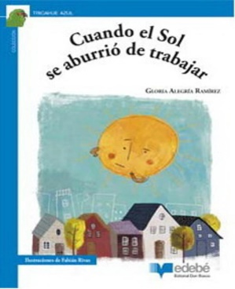
2 | BUGÜEÑO CORDERO MARÍA JESÚS | morado | Rompecabeza (30 o 50 piezas). | “EL DIA DE CAMPO DE DON CHANCHO”  Editorial:Buenas Noches.  Autora: Keiko Kazsa  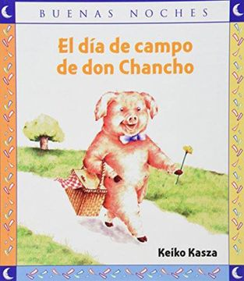
3 | CONCHA ESPINOZA LAURA ISABEL | Roja | Domino | VINCENT VAN GOGH: EL GRAN ARTISTA INCOMPRENDIDO.  Autor: Fran Nuño  Editorial: Shackleton Books  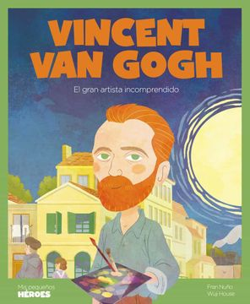
4 | HIDALGO PÁEZ AGUSTINA JAVIERA | Amarillo | Domino | “CAPITAN VERDEMAN”  Autor: Bethel-Colombo  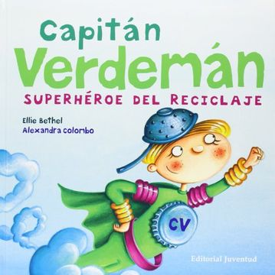  Editorial: Juventud
5 | IBÁÑEZ COMTE VICTORIA EMMA | Negro | Ludo | 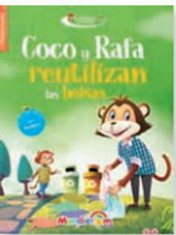  COCO Y RAFA REUTILIZAN LAS BOLSAS  Autor:Mundicrom  Editorial: Mundicrom
6 | MORENO PÉREZ FERNANDO ALBERTO | azul | Ludo | “LA VIEJA ESTÁ EN LA CUEVA”  Autor Elizalde, Rosario  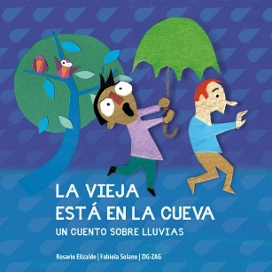  Editorial Zig-Zag
7 | MORENO TOBAR REBECA | Piel | Jenga | DE NEFTALÍ A NERUDA:  Autora:Fabiola Frattini.  Editorial :pehuen  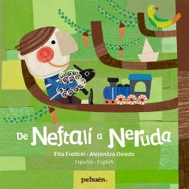
8 | NEHME GHIGLINO ALESSIA | Blanco | Jenga | LA PEQUEÑA BELLOTA  Editorial: Latin books  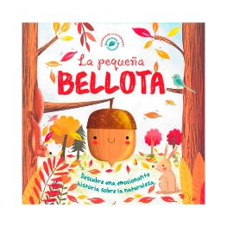  Autora: Melanie Joyce
8 | PERALTA HERNÁNDEZ MATILDA ISIDORA | Amarillo | Rompecabeza ( 30 o 50 piezas). | PILI BUSCA UN NUEVO HOGAR.  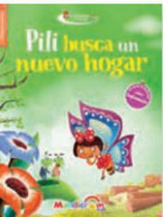  Autor: Mundicrom  Editorial: Mundicrom
10 | PÉREZ LE MARE CLEMENTE | verde | Jenga | 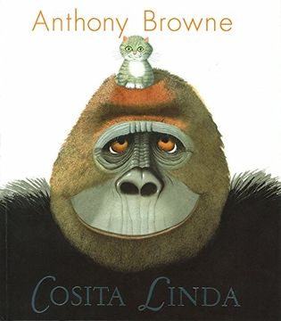  COSITA LINDA  ANTHONY BROWNE
11 | PINTO MIGLIORINI FLORENCIA | Blanco | Memorice | 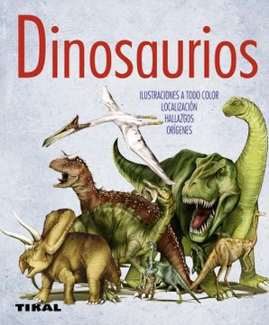  Autor  David Norman  Editorial  Tikal
12 | PROHENS WITTWER BORJA JOSÉ | Café | Dominó | 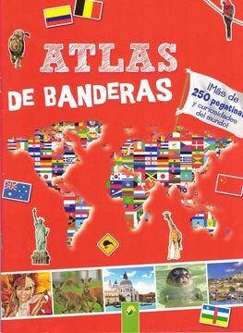  ATLAS DE BANDERAS  Autor  Varios Autores  Editorial  Schwager & Steinlein
13 | ROJAS NAZAR NICOLÁS MAURICIO | anaranjada | Dominó. | ATRAPADOS  Autor  Oliver Jeffers  Editorial  Fondo De Cultura Económica  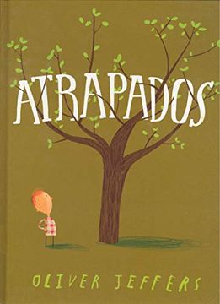
14 | DÍAZ BUSTAMANTE ABIGAIL PAOLA | negro | Ojo de lince | ATLAS DE BANDERAS  Autor  Varios Autores  Editorial  Schwager & Steinlein
15 | VALDERRAMA LÓPEZ JOSEFINA LIHA | negro | Ojo de lince | 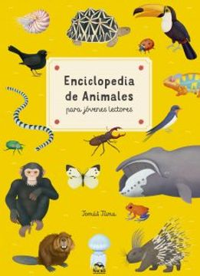  Enciclopedia de Animales Para Jóvenes Lectores.  Autor  Tomas Tuma  Editorial  Macro Ediciones
16 | PÉREZ SCOTT VICTORIA PAZ | café | Ojo de lince | DINOSAURIOS.  Autor  David Norman  Editorial  Tikal
17 | BUSTOS GARAY IGNACIO ANDRÉS | azul | Ludo | ¿DÒNDE VIVEN LOS ANIMALES?  Autor: Alejandro Algarra  Editorial: Lectorum Pubns  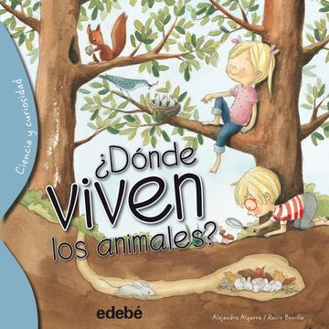
18 | JIMENEZ FLORES JORGE AGUSTÍN | azul | Ludo | 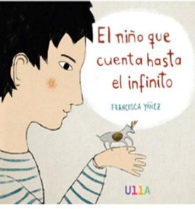  EL NIÑO QUE CUENTA HASTA EL INFINITO.  Autor  Francisca Yañez  Editorial  Ulla Books

